**什么是凝聚式过滤器及其工作原理？**

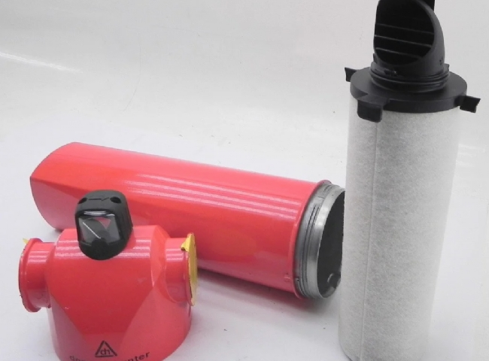

什么是凝聚过滤器及其工作原理？

由于工业加工液和产品中存在水蒸气、硫磺、乙烷、甲烷、二氧化碳（CO2）和其他杂质，因此有必要使用精密过滤系统来控制最终产品的质量。凝聚过滤器是一种用于此目的的工业设备。

什么是聚结过滤器

凝聚器或凝聚过滤器是一种利用凝聚原理将流体混合物分离成单独的装置。凝聚是一个过程，流体分子通过凝聚（聚在一起）形成一个更大的整体。凝聚式过滤器能够以与微粒过滤器相当的效率分离混合物中的微粒成分。

凝聚式过滤器有什么作用？

凝聚作用可用于分离同质或异质混合物和乳剂的成分。有几种类型的凝聚过滤器被用于多个行业，包括石油和天然气以及化设备。

常见的类型包括气体凝聚器、油凝聚器、燃料凝聚器和冷凝物凝聚器，可用于水-气、气-油和燃料-气分离。

凝聚器是如何工作的？

凝聚过滤器（或简称凝聚器）是一个由几个挡板墙或屏幕组成的过滤系统。一股需要分离的液体（例如，气水混合物）被施加到过滤器上，挡板通过将各种成分困在不同的区域而将其筛选出来。因此，感兴趣的成分可以以纯净的形式被回收，而污染物则被排走进行净化或处理。

筛选机制是根据成分物质的物理特性，如分子量和密度来工作的。在水油分离中，凝聚过滤器中的挡板墙将较重的油分子引向一个排放点，而水蒸气分子则通过过滤器元件扩散凝聚并在重力作用下被排出系统。

同样，在气水分离中，"湿气"（含有水滴的气流）被送入凝聚器入口，扩散通过过滤元件，并作为脱水气体通过出口端口排出。密度较大的水分子凝聚起来，落到罐底进行排放。

静电和机械聚结器

根据操作模式，有两种主要的凝聚系统。

静电聚结器

使用交流或直流电，或两者同时使用，导致液体混合物中的液滴凝聚。静电凝聚器的工作原理是在流体中传递电荷，使乳状液不稳定，增加分子的大小，使其落入收集槽中进行排放。

通常情况下，50-60赫兹范围内的交流电流被用于这一目的。产生的电场导致流体分子之间产生吸引力，使它们聚集在一起形成更重的分子。静电凝聚器被广泛用于分离海上石油和天然气生产设施中的水-燃料乳剂。

机械聚结器

不利用静电，而是采用一系列的过滤元件或屏障进行分离。机械凝聚器可用于炼油厂，通过将水分子凝聚成较大的颗粒，然后从系统中排出，将水蒸气从碳氢化合物冷凝物中分离出来。

分离后的最终产品的纯度取决于过滤器元件的选择性。制造过滤元件的常见材料是硼硅酸盐微纤维和膜技术。

工业应用

凝聚器在石油、天然气和化学工业生产中得到广泛的应用。

下游作业

在石油和天然气的下游，凝聚器被用于产品的提炼。在天然气精炼厂，过滤元件可用于天然气的除湿，以确保产品销售前的纯度。

气油凝聚器系统可以通过去除几种天然液体和凝结物来净化天然气。此外，凝聚过滤器还积极用于防止石油和天然气下游资产的腐蚀，如压缩机、胺/乙二醇吸收器、涡轮机和膜过滤系统，通过去除水蒸气和硫磺等污染物，效率高达99.98%。

凝聚过滤器安装在压缩机的出口时，可用于回收润滑油。送入压缩机入口的液体可能包括气溶胶、微粒物质、溶解的碳氢化合物液体和蛞蝓，并被位于压缩机上游的过滤器元件所提取。

石油化工行业

液-液凝聚器可用于在储存前对石化原料中的水蒸气、胺溶液和硫磺进行相分离。去除污染物可以确保产品的纯度，防止工业设备的腐蚀。

使用聚结器的优点

使用凝聚器的微过滤可以确保产品的纯度达到95%。它还比其他工业过滤方法消耗更少的能量，并且是生态友好的。